MER

Ferramenta: mermaid

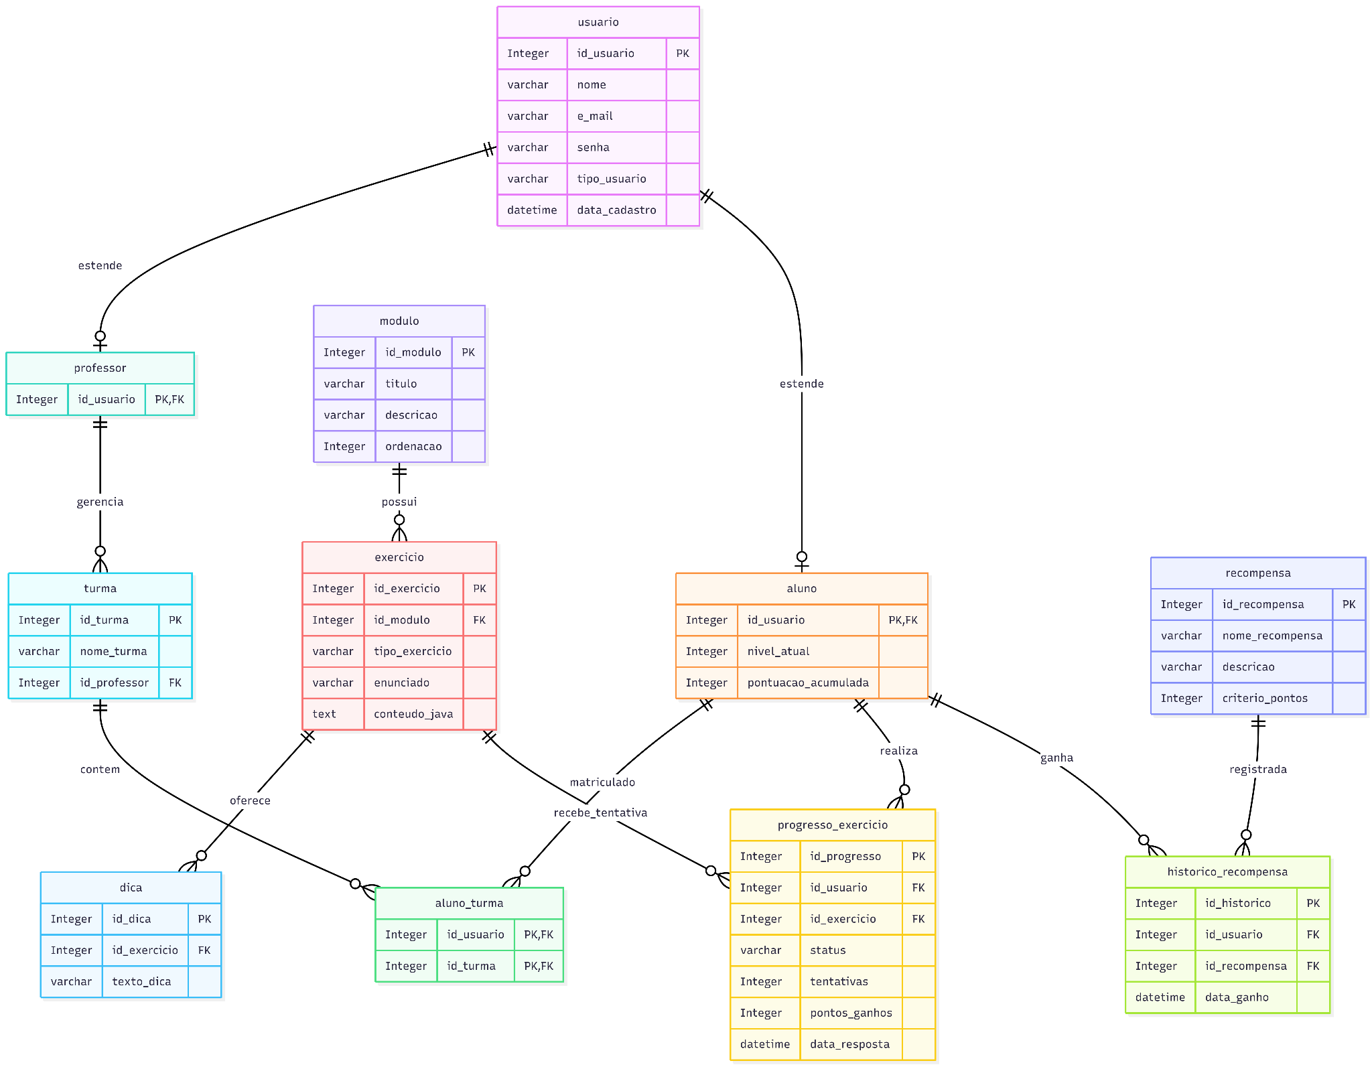
código
erDiagram
usuario {
Integer id_usuario PK
varchar nome
varchar e_mail
varchar senha
varchar tipo_usuario
datetime data_cadastro
}

professor {
Integer id_usuario PK, FK
}

aluno {
Integer id_usuario PK, FK
Integer nivel_atual
Integer pontuacao_acumulada
}

turma {
Integer id_turma PK
varchar nome_turma
Integer id_professor FK
}

aluno_turma {
Integer id_usuario PK, FK
Integer id_turma PK, FK
}

modulo {
Integer id_modulo PK
varchar titulo
varchar descricao
Integer ordenacao
}

exercicio {
Integer id_exercicio PK
Integer id_modulo FK
varchar tipo_exercicio
varchar enunciado
text conteudo_java
}

progresso_exercicio {
Integer id_progresso PK
Integer id_usuario FK
Integer id_exercicio FK
varchar status
Integer tentativas
Integer pontos_ganhos
datetime data_resposta
}

recompensa {
Integer id_recompensa PK
varchar nome_recompensa
varchar descricao
Integer criterio_pontos
}

historico_recompensa {
Integer id_historico PK
Integer id_usuario FK
Integer id_recompensa FK
datetime data_ganho
}

dica {
Integer id_dica PK
Integer id_exercicio FK
varchar texto_dica
}

%% Relacionamentos Corrigidos e Limpos
usuario ||--o| professor : "estende"
usuario ||--o| aluno : "estende"

professor ||--o{ turma : "gerencia"

aluno ||--o{ aluno_turma : "matriculado"
turma ||--o{ aluno_turma : "contem"

modulo ||--o{ exercicio : "possui"
exercicio ||--o{ dica : "oferece"

aluno ||--o{ progresso_exercicio : "realiza"
exercicio ||--o{ progresso_exercicio : "recebe_tentativa"

aluno ||--o{ historico_recompensa : "ganha"
recompensa ||--o{ historico_recompensa : "registrada"

